МУНИЦИПАЛЬНОЕ ДОШКОЛЬНОЕ АВТОНОМНОЕ ОБРАЗОВАТЕЛЬНОЕ УЧРЕЖДЕНИЕ
«ДЕТСКИЙ САД №12 «ЖУРАВУШКА» КОМБИНИРОВАННОГО ВИДА» Г.ОРСКА

Дидактическая игра
«Тропинки здоровья»

Подготовили:
учитель – логопед Зайцева Е.П.
воспитатель Коробкова Т.А.
воспитатель Абзалилова Д.Р.

Орск, 2021

Игры и упражнения к игре – бродилке «Тропинки здоровья».
Комплекс дыхательных упражнений.

- «Курочки»
Исходное положение: ребенок стоит опустив голову и руки – «курочка» спит. Затем курочка просыпается и со звуками «Тах –тах – тах» ребенок хлопает себя по коленям. Затем нужно вытянуться во весь рост и сделать глубокий вдох. Повторить упражнение 3 раза.
- «Пчелки»
Исходное положение: ребенок сидит на стуле, опустив голову, руки обнимают грудную клетку. На максимальном выдохе ребенок должен издавать звук «ЖЖЖЖ», на вдохе развести руки и расправить плечи – пчелка отправляется в полет. Повторить упражнение 3 раза.
- «Косари»
Исходное положение: ребенок стоит прямо, расставив ноги на ширине плеч. На выдохе нужно изображать звуки косы : «ЗУ-ЗУ-ЗУ». На вдохе он отводит руки вправо(влево), скручивая тело и как бы замахиваясь косой. Повторить упражнение 3 раза.
- «Мышка и Мишка»
Исходное положение: ребенок показывает, какой дом у мышки – сидит на корточках, а затем какой у мишки – выпрямляется, поднимается на носочки и тянется вверх, делая большой вдох. Затем снова опускается на корточки, опустив голову между коленей со звуком : «ШШШШ». Упражнение повторить 3 раза.
- «Ветер – ветерок»
Исходное положение: ребенок стоит прямо, ноги на ширине плеч, спина прямая. Сделать носом глубокий вдох, выдох происходит через рот(губы трубочкой, не дуть в щеки). При выдохе поворачивать голову влево, вправо, вверх, вниз и делать махи руками – разгонять ветер.

Комплекс зрительной гимнастики

- «Жмурки»
Попросить ребенка зажмурить глаза, ведущий считает до 5, затем открыть глаза. Повторить упражнение 3 раза.
- «Бантик»
Ребенок должен нарисовать глазами в воздухе восьмерку – бантик. Условие: не поворачивать голову, двигать только глазами. Повторить 3 раза.
- «Крылья бабочки»
Ребенок представляет, что его ресницы - это крылья бабочки. Бабочка порхает с цветка на цветок, а ребенок в это время должен часто моргать, а когда бабочка останавливается на цветке – замереть с прикрытыми ресницами. Повторить 3 раза.
- «Башня – норка»
Ведущий должен повторять поочередно – «Башня – норка». Если игрок слышит слово башня, то должен посмотреть глазами вверх, если норка – вниз. Ведущий наращивает темп от медленного к быстрому. Условие: поднимать голову вверх и опускать вниз запрещено, выполнять только глазами.
- «Рисование»
Нужно нарисовать глазами заданную геометрическую фигуру. Условие: поворачивать головой нельзя, спину должна быть прямой, плечи расслаблены.

Комплекс артикуляционной гимнастики
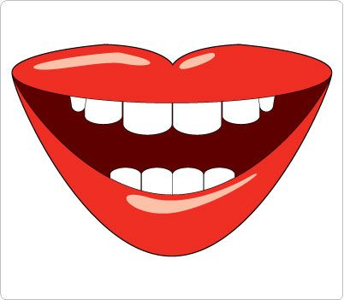
- «Заборчик – трубочка»
Инструкция: губы растянуты в улыбке, зубы сомкнуты – это «Заборчик», губы вытянуты вперед, зубы сомкнуты – это «Трубочка». Чередовать заборчик и трубочку. Выполнить 5 раз.
- «Часики»
Инструкция: губы растянуты в улыбке, рот приоткрыт, язык касается поочередно правого и левого угла губ. Условие: подбородок не должен двигаться. Повторить упражнение 5 раз.
- «Качели»
Инструкция: губы растянуты в улыбке, зубы открыты, язык должен подняться наверх и опуститься вниз, коснувшись внутренней стороны зубов. Выполнить 5 раз.
- «Лошадка»
Инструкция: ребенку предлагается изобразить цокающий звук. Выполнить 10 раз.
- «Грибок»
Инструкция: присосать язык к небу и, не отрывая, растягивать уздечку под языком. Выполнить 5 раз.

Комплекс пальчиковой гимнастики
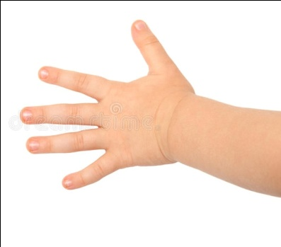
- «Пальчики танцуют»
Инструкция: прислонить пальцы на обеих руках подушечка к подушечке. Затем надавливать на подушечки и расслаблять. Выполнить упражнение 10 раз.
- «Колечки»
Инструкция: поочередно соединять колечки из пальчиков вперед – назад. Выполнить упражнение 5 раз.
- «Замочек – молния»
Инструкция: сложить руки ладонями, скрестить пальцы в замок – молния застегнута. Затем нужно не расцепляя пальцев поменять их местами – перезастегнуть замочек. Выполнить 3 раза.
- «Кулак – ребро – ладонь»
Инструкция: сидя за столом или на стуле, ребенку дается словесная инструкция «кулак – ребро – ладонь», а игрок должен руками повторить действия за словесной инструкцией. Постепенно задание условия усложняются – ускоряется темп. Выполнить 5 раз.
- «Фонарики»
Инструкция: ладони игрока зажаты в кулак – это фонарики потухли, ладонь раскрыть и растопырить пальцы – фонарики горят. Водящий предлагает игроку зажигать фонарики на правой и левой руке поочередно.

Комплекс упражнений для развития общей моторики
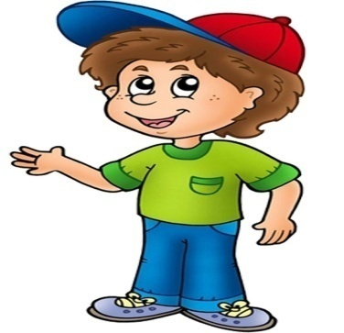
- «Маятник»
Инструкция: ноги расставлены на ширине плеч, кисти рук приложены к голове. По счету нужно выполнять плавные наклоны головой вперед – назад, вправо – влево. Выполнить 6 раз.
- «Мельница»
Инструкция: ноги широко расставлены, корпус наклонен вперед, прямые руки разведены в стороны. По счету осуществляем движения вправо – влево. Выполнить 6 раз.
- «Ножницы»
Инструкция: спина прямая, ноги на ширине плеч, руки вытянуты вперед. Под счет нужно скрещивать руки. Выполнить 6 раз.
- «Зайчик»
Инструкция: сидя на корточках завести руки за голову, сохраняя прямую спину делать короткие прыжки вперед. Выполнить 5 раз.
- «Пружинка»
Инструкция: спина прямая, руки на поясе, ноги на ширине плеч. Нужно сделать приседания, сохраняя прямую спину и вытягивая руки вперед. Выполнить 6 раз.

